**Степінь і корінь.**

Розрізняють степінь з натуральним показником і степінь з раціональним показником (корінь).

**Степенем** числа  **з натуральним показником**  називають добуток  множників, кожен з яких дорівнює .



**Основні властивості**:

1)  ( не визначене);

2) ;

3) ;

4) ;

5) ;

6) ;

7) .

**Приклад**. Обчислити 

Скористаємося властивістю : .

.

При порівняння степенів зручно звести їх до однієї основи або одного показника!

На прикладі наступної задачі продемонструємо обидва методи.

**Приклад.** Запишіть числа  у порядку зростання.

Щоб розставити числа у порядку зростання або спадання, потрібно їх попарно порівняти (побудувати нерівності).

1) Порівняємо числа  і  зведенням до однієї основи, наприклад – до основи 2.

, тому .

2) Порівняємо числа  і :  (складний спосіб)

3) Показники 15, 10, 5 кратні 5, тому всі числа зручно звести до показника 5:

; .

, отже, .

Третій спосіб порівняння дає результат найшвидше.

**Корінь з числа.**

Коренем -го степеня із додатного дійсного числа  називається єдиний додатний розв’язок рівняння , . Позначення: . Степенем додатного числа  з раціональним показником  називають корінь -го степеня з числа .

**Основні формули:**

1) ;

2) ;

3) ;

4) ;

5) ;

6) ;

7) ;

8) ;

9) ;

10);

11) 

12) , якщо .

**Приклад.** Обчислити .

.

Іноді зручно обчислювати, переходячи до звичайних дробів:

.

**Приклад.** Обчислити: .

.

**Приклад.** Внести множник під знак кореня у виразі , де 



**Приклад.**

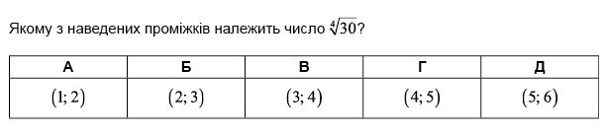

Розглянемо число 30 і знайдемо найближчі до нього числа, що є четвертими степенями. .

, тому  або . Отже, .

**Приклад.**

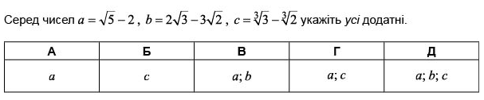

Для того, щоб встановити, чи є число додатним, нам потрібно знати яке з чисел, що присутні в різниці, більше. Порівняємо  і 2, для цього представимо їх в такому вигляді, щоб можна було порівняти: . , тому . При перетворенні числа  скористаємося внесенням під корінь: ; . , тому .